La finalidad de esta práctica es familiarizarse con el lenguaje PIG.
Vete haciendo capturas de pantalla de todos los pasos que vayas dando, acompañándolas de comentarios descriptivos de los mismos.

CONTENIDO
APARTADO A

Práctica con PIG
Trabajaremos sobre el fichero u.user. Las consultas han de hacerse con mapreduce, es decir, con los ficheros en HDFS, no en local.
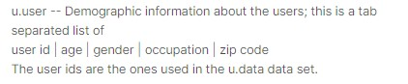

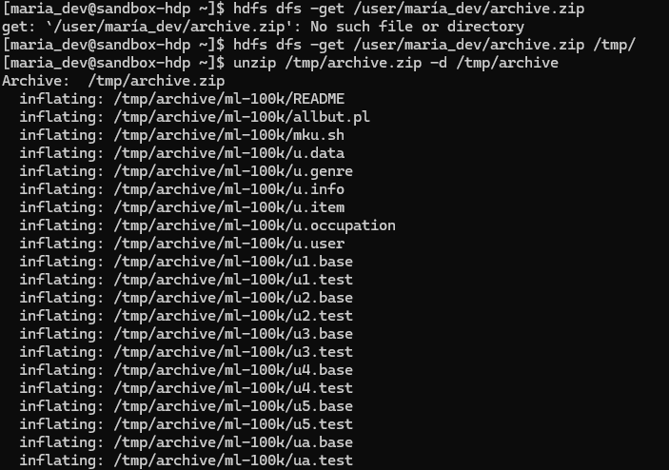
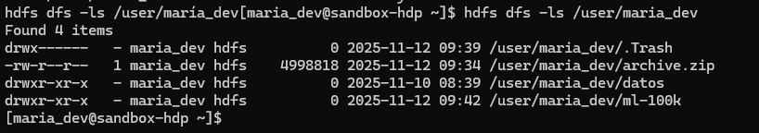
1.- Muestra el total de hombres y mujeres que hay en el archivo u.user.
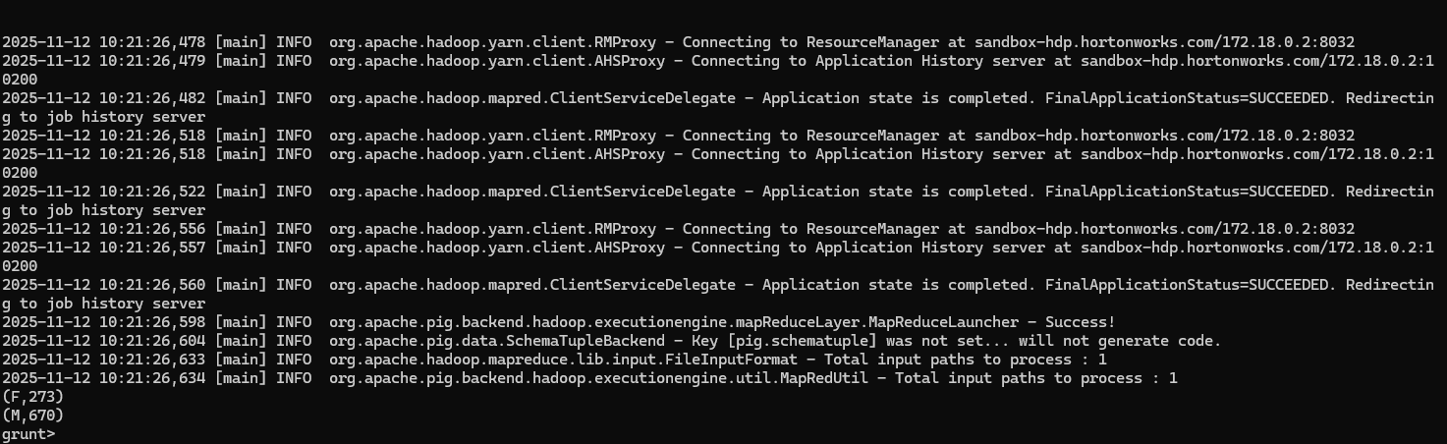
273 mujeres
670 hombres
2.- Mediante instrucciones de PIG encontrar las 10 ocupaciones más frecuentes entre los usuarios.
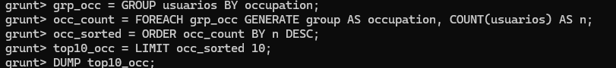
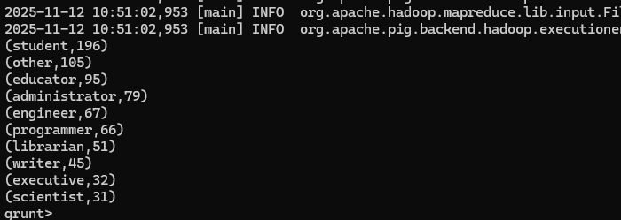
3.- Muestra la edad media por géneros.
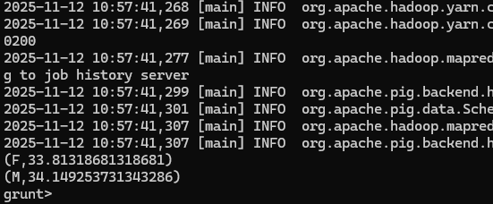

4.- Muestra la edad media por ocupaciones.
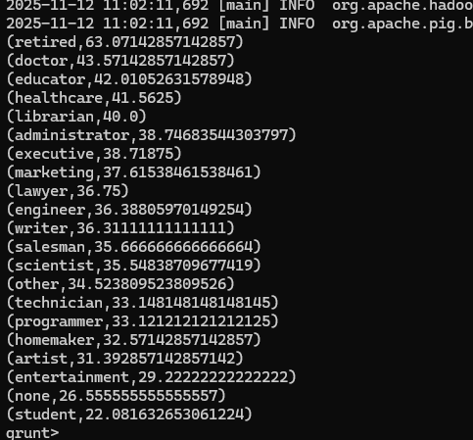
5.- Guarda el resultado de las cuatro consultas anteriores en un script de extensión “.pig”. Ejecútalo. (recuerda, siempre en la carpeta /user/maria_dev)
Anadimos la línea del cmando STORE para que
STORE count_gender INTO '/user/maria_dev/pig_usuarios/count_gender' USING PigStorage('\t');
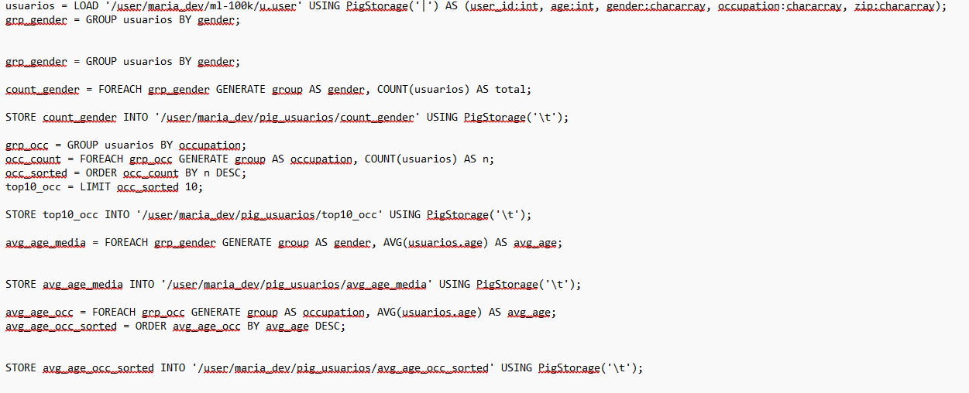

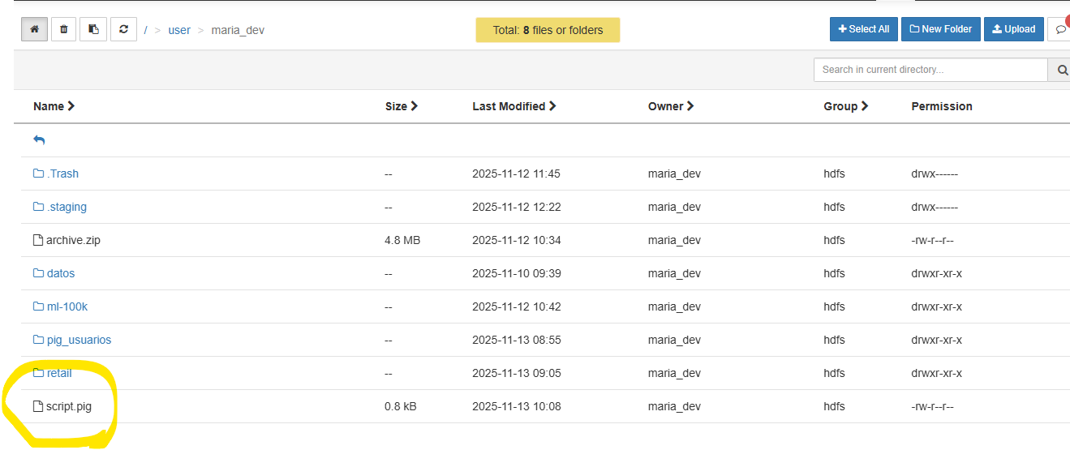

6.- Almacena la salida de las cuatro consultas anteriores en una carpeta de HDFS llamada pig_usuarios.

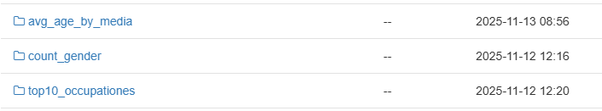

INTRODUCCIÓN
A.- Ahora trabajaremos sobre el conjunto de datos Retail Sales Dataset de Kaggle:
https://www.kaggle.com/datasets/mohammadtalib786/retail-sales-dataset Investiga su formato.

CONTENIDO
APARTADO B

Carga y descripción del dataset
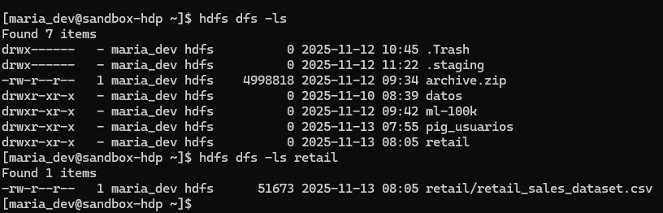

- Carga el archivo (retail_sales_dataset.csv) usando PigStorage(',') y define un esquema correctamente para cada tipo de campo.
EL CSV lo asignamos ventas
transaction_id:chararray
date:chararray
customer_id:chararray
age:int
product_category:chararray
quantiti:int
price_per_unit:double
total_amount:double)

- Usa DESCRIBE para ver el esquema y DUMP para ver las primeras tuplas.
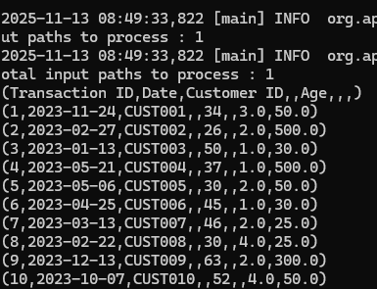

- Calcula cuántas transacciones totales tiene el dataset (COUNT).
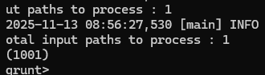
- Filtrado por rango de edad
  - Filtra los clientes con edad mayor de 30 años y guarda en alias clientes_mayores30.
  - Utiliza LIMIT para ver los primeros 10 resultados.

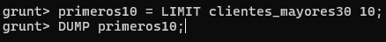

  - ¿Qué porcentaje del total de transacciones corresponde a clientes mayores de 30?
Total
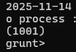
Mayores de 30

- Transformación de campos o A partir del conjunto original, crea un alias donde generes:
    - el género en mayúsculas (UPPER(gender)),

    - una nueva columna importe_descuento que calcule, por ejemplo, price_per_unit * quantity * 0.90 (aplicando un 10% de
“descuento ficticio”).

  - Muestra los primeros 20 registros resultantes.

4. Agrupación y agregación por categoría de producto
- Agrupa por product_category.
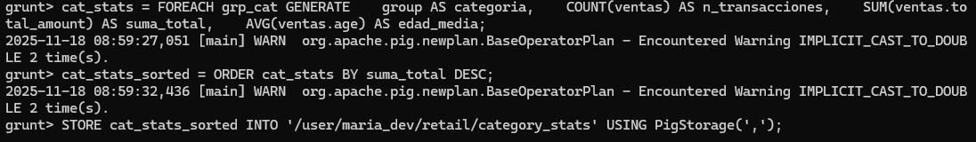
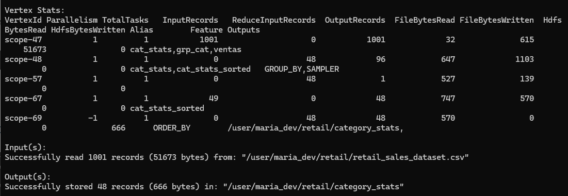
- Para cada categoría calcula: número de transacciones (COUNT), suma de total_amount (SUM), edad promedio de cliente (AVG(age)).

- Ordena el resultado por la suma de total_amount descendente.

5. Extracción de categorías distintas
- En este dataset extrae las categorías de producto distintas (DISTINCT product_category).

- Pregunta: ¿Cuántas categorías diferentes hay?

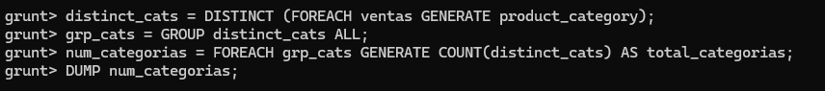
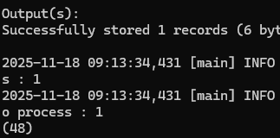
Hay 48 Categorias

6. Ordenación y obtención de top-transacciones
- Ordena todas las transacciones por total_amount descendente.

- Usa LIMIT para extraer, por ejemplo, las 5 transacciones con mayor total_amount.

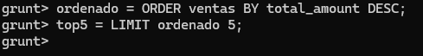
- Muestra: transaction_id, customer_id, product_category, total_amount.

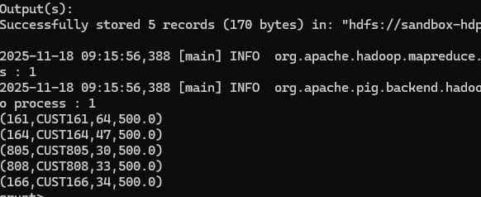

7. Uso de funciones de cadena
- Añade una nueva columna al alias original donde el product_category se recorte a los primeros 3 caracteres (SUBSTRING(product_category,0,3)) y otra que sea la longitud del product_category (SIZE(product_category)).

- Muestra los primeros 15 registros resultantes.
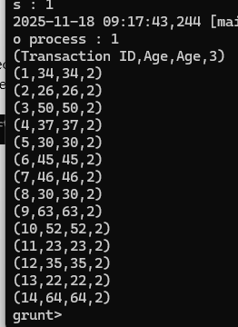

8. Filtrado por fecha y condiciones combinadas
- Filtra primero las transacciones que se han hecho antes de una determinada fecha, por ejemplo, date < '2023-07-01'. ( Suponiendo que el campo date es tipo chararray con formato 'YYYY-MM-DD' ).

- De ese conjunto, filtra adicionalmente las transacciones con total_amount > 500.

- Muestra el resultado, y calcula la edad promedio (AVG(age)) de los clientes que cumplen estas condiciones.

9. Script completo + almacenamiento
- Crea un script .pig que contenga los pasos: carga, filtrado, transformación, agrupación, ordenación, y finalmente almacenamiento (STORE) del resultado final en un directorio (por ejemplo /usr/maria_dev/ventas_analisis). Debes crear tu los filtros, transforamciones, etc. que desees.
- Asegúrate de comentar la operación de cada bloque del script con -- comentario.
- Ejecuta el script en modo MapReduce estándar (pig script.pig). o Verifica los archivos de salida y comprueba que los resultados tienen sentido.
- 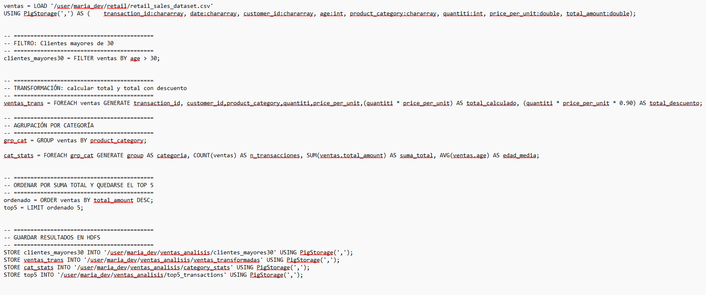
- 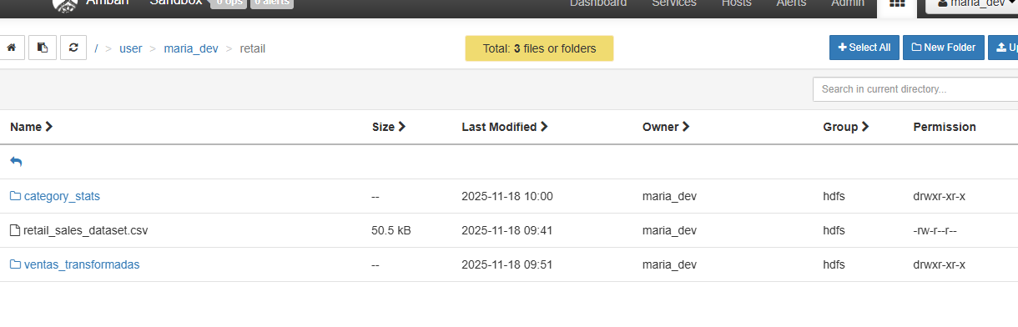
CONTENIDO
APARTADO C

INVESTIGA
Implementa un contador de palabras (cuantas veces aparece cada palabra en un texto)
- Localiza en Internet una versión del Quijote en formato texto. Descárgala y cópiala a en tu sistema HDFS.
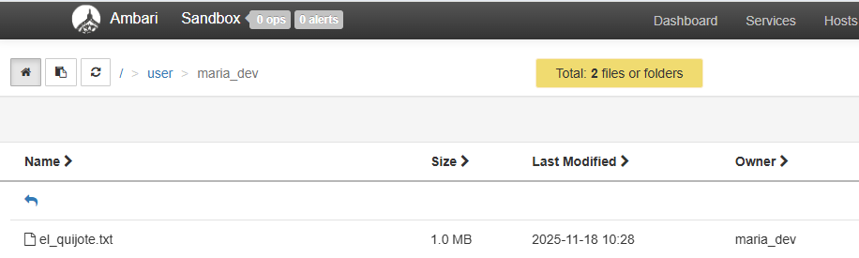
- Implementa en PIG el script necesario para hacer dicha operación. o Muestra un ejemplo de ejecución sobre El Quijote en pantalla.
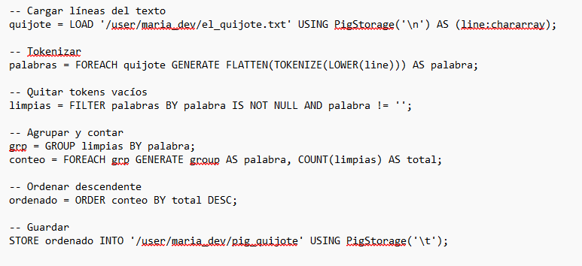

- Almacena la salida en una carpeta de HDFS llamada /usr/maria_dev/pig_quijote.
